Universidad Peruana de Ciencias Aplicadas



INFORME DE LA ENTREGA TRABAJO PARCIAL
DATA MINING TOOLS
Sistema Predictivo de Conversión de Depósitos a Plazo Fijo en Campañas de Marketing Directo Bancario
Carrera de Ciencias de la Computación
Sección: 16623
Docente: Carlos Fernando Montoya Cubas
Curso: Data Mining Tools (CC209)
Alumnos:
Código | Nombres y apellidos
U202315214 | Ricardo Victor Ambrocio Tantalean
U202315164 | Aaron Alvaro Felices Vallejos

ÍNDICE DE CONTENIDOS
RESUMEN 4
1. DEFINICIÓN DEL PROBLEMA Y CONTEXTO 5
1.1 Contexto y Situación a Abordar 5
1.2 Pregunta Central del Proyecto y Unidad de Análisis 5
1.3 Tipo de Problema de Data Science y Criterios de Éxito 5
2. DATASET, PROCEDENCIA Y CALIDAD DE DATOS 6
2.1 Origen, Procedencia y Condiciones de Uso 6
2.2 Diccionario de Variables Relevante 7
2.3 Diagnóstico Inicial de Calidad de Datos 7
3. ANÁLISIS EXPLORATORIO DE DATOS (EDA) ORIENTADO POR PREGUNTAS 8
3.1 Análisis de la Variable Objetivo 8
3.2 Hipótesis 1: El perfil del cliente cambia la propensión 9
3.3 Hipótesis 2: La situación financiera y el historial ordenan mejor que el azar 10
3.4 Hipótesis 3: Los datos cambian a lo largo del tiempo 11
3.5 Por qué se excluye la variable duration 12
3.6 Distribución de las variables numéricas y valores extremos 13
4. ESTRATEGIA DE PARTICIÓN Y PREVENCIÓN DE DATA LEAKAGE 13
4.1 Estrategia de Separación de Datos (Train / Val / Test) 13
4.2 Protocolo de Prevención de Data Leakage 14
5. FLUJO REPRODUCIBLE DE PREPROCESAMIENTO E INGENIERÍA DE FEATURES 14
5.1 Decisiones de Limpieza y Tratamiento 14
5.2 Arquitectura del Pipeline (ColumnTransformer) 15
6. MODELAMIENTO, BASELINE Y EXPERIMENTACIÓN 16
6.1 Modelo Baseline (Punto de Referencia Inicial) 16
6.2 Modelos Preliminares 16
6.3 Justificación de las Métricas de Evaluación 17
6.4 Decisión operativa: umbral y matriz de confusión 18
6.5 Pruebas de robustez 18
6.6 Primera mirada a las variables que usa el modelo 20
7. ANÁLISIS CRÍTICO, ESTADO DEL PROYECTO Y PLAN HACIA EL TF1 20
7.1 Principales hallazgos 20
7.2 Problemas no resueltos 21
7.3 Limitaciones y lo que no puede concluirse 21
7.4 Plan de trabajo hacia el TF1 21
8. MATRIZ DE DECISIONES DE HERRAMIENTAS 22
9. REPOSITORIO, REPRODUCIBILIDAD Y USO DE IA GENERATIVA 22
9.1 Repositorio y entregables 22
9.2 Declaración de uso de IA generativa 23
10. REFERENCIAS BIBLIOGRÁFICAS 23

RESUMEN
Las campañas de marketing directo para la captación de depósitos a plazo fijo en el sector bancario han operado tradicionalmente mediante contactos telefónicos masivos, sin una priorización cuantitativa de la cartera. En el caso del banco portugués analizado, estas campañas convierten solo el 11.7% de los contactos. Esta forma de operar genera dos ineficiencias: costos de adquisición elevados, por el uso intensivo de agentes en llamadas que no terminan en venta, y saturación del cliente, por la exposición repetida a comunicaciones no solicitadas. Moro et al. (2014) muestran, con datos de este mismo banco, que un modelo de propensión permite alcanzar a la mayoría de los suscriptores contactando solo a una parte de la cartera.
La pregunta central del proyecto es si, utilizando únicamente la información disponible antes de realizar la llamada, es posible ordenar la cartera de clientes de modo que, al contactar solo al 20% con mayor puntaje, se capture al menos a la mitad de los suscriptores potenciales.
Para responderla se planteó un problema de clasificación binaria desbalanceada usado como ranking. Se utilizó el dataset Bank Marketing del UCI Machine Learning Repository (versión bank-full, id 222; Moro, Rita y Cortez, 2014; licencia CC BY 4.0), con 45,211 contactos registrados entre mayo de 2008 y noviembre de 2010, 16 variables de entrada (perfil sociodemográfico, situación financiera e historial de campañas) y la variable objetivo binaria y. Para evitar data leakage se excluyó del modelamiento la variable duration, que solo se conoce cuando la llamada ya terminó.
Se compararon tres modelos dentro de un mismo Pipeline de scikit-learn (Regresión Logística, Random Forest e HistGradientBoosting) contra dos referencias: un DummyClassifier y una regla de negocio que prioriza a los clientes que aceptaron en una campaña anterior. Los principales resultados son:
- Desempeño en validación. El modelo preliminar (HistGradientBoosting) alcanzó un PR-AUC de 0.478 y capturó al 63.1% de los suscriptores reales al seleccionar el 20% superior de la lista (lift de 3.2), frente al 37.3% de la regla de negocio y al 20.7% del clasificador trivial. Random Forest obtuvo un resultado equivalente (63.3%), por lo que la elección entre ambos queda abierta.
- Límite principal. En una prueba con partición temporal (entrenar con los contactos más antiguos y evaluar en los más recientes) la captura descendió a 34.0%, casi igual a la de la regla de negocio (32.4%). El rendimiento depende del periodo con el que se entrena: la tasa de suscripción pasa de 6.8% en el tramo antiguo a 31.3% en el reciente. Esta es la principal restricción del TP1 y el eje del trabajo hacia el TF1.
- Valor para el negocio. Dentro de un mismo periodo, concentrar las llamadas en el 20% de mayor propensión permitiría alcanzar a casi dos tercios de los suscriptores con una quinta parte del esfuerzo. Como avance del TF1 se dejó un prototipo en Streamlit (streamlit_app.py) que carga el pipeline entrenado y recomienda llamar cuando el puntaje del cliente cae en el 20% superior.

1. DEFINICIÓN DEL PROBLEMA Y CONTEXTO

1.1 Contexto y Situación a Abordar
En el sector bancario, los depósitos a plazo fijo son uno de los instrumentos principales para captar pasivos de bajo costo y estabilizar la estructura de fondeo a mediano y largo plazo. Las instituciones financieras suelen impulsar su colocación mediante campañas de marketing directo ejecutadas desde centros de contacto (call centers). La gestión convencional de estas campañas se basa en aproximaciones masivas o en reglas heurísticas simples: se contacta a grandes volúmenes de clientes sin una evaluación cuantitativa previa de su propensión de compra.
Esta falta de priorización genera dos problemas:
- Ineficiencia operativa y costo de adquisición elevado. Las llamadas masivas consumen tiempo de agentes y de línea. Cuando casi 9 de cada 10 llamadas terminan en rechazo, el costo por cada depósito captado sube y el margen del producto se reduce.
- Saturación y deterioro de la experiencia del cliente. La exposición repetida a comunicaciones comerciales no deseadas genera fricción, puede degradar la efectividad de contactos futuros y desgasta la relación con el banco.
Para atender este problema, el proyecto desarrolla un sistema de priorización de contactos. A partir del perfil del cliente, su situación financiera y su historial en campañas anteriores, el sistema estima la propensión de cada cliente a suscribir antes de iniciar la llamada, de modo que el banco pueda concentrar su capacidad en los clientes con mayor probabilidad de aceptar.

1.2 Pregunta Central del Proyecto y Unidad de Análisis
- Unidad de análisis. Un contacto de campaña telefónica: cada fila es el último contacto registrado con un cliente dentro de una campaña. El dataset no tiene identificador de persona, así que un mismo cliente puede aparecer en más de una fila.
- Pregunta central. Utilizando únicamente la información disponible antes de la llamada (perfil sociodemográfico, situación financiera e historial en campañas previas), ¿es posible ordenar la lista de contactos de modo que, al contactar únicamente al 20% con mayor puntaje, se capture al menos el 50% de las suscripciones?

1.3 Tipo de Problema de Data Science y Criterios de Éxito
- Tipo de problema. Aprendizaje supervisado, clasificación binaria desbalanceada: la clase positiva (y = 1, suscripción) representa el 11.7% de los registros. El modelo se usa como sistema de ranking: la decisión no se toma con el umbral clásico (p ≥ 0.50), sino con el orden descendente de los puntajes.
- Utilidad esperada. Una lista de contactos priorizada para el call center, que permita llamar primero a los clientes con mayor probabilidad de conversión bajo una capacidad operativa supuesta del 20% de la cartera.
- Criterios de éxito, fijados antes de modelar:
  - Captura en el top 20%. Capturar al menos el 50% de los suscriptores contactando al 20% de la lista con mayor puntaje (lift ≥ 2.5 frente a una selección al azar).
  - Superar una regla de negocio. Rendir mejor que una regla simple (priorizar según el resultado de campañas previas) y no solo que un clasificador trivial.
  - Sin fuga de información. No usar ninguna variable cuyo valor solo se conozca durante o después de la llamada (como duration).
Evaluación del cumplimiento en el TP1:
Tabla 1. Cumplimiento de los criterios de éxito con el modelo preliminar (HistGradientBoosting).
Criterio | Split aleatorio (validation) | Prueba temporal
Capturar ≥ 50% de suscriptores llamando al 20% | Sí (63.1%) | No (34.0%)
Superar a la regla de negocio | Sí (63.1% frente a 37.3%) | Marginal (34.0% frente a 32.4%)
No usar información posterior a la llamada | Sí | Sí

Los criterios se cumplen cuando el modelo se evalúa con clientes del mismo periodo en que se entrenó, y el primero deja de cumplirse cuando se simula el uso real (entrenar con el pasado y puntuar el futuro). La sección 6.5 detalla esta prueba.

2. DATASET, PROCEDENCIA Y CALIDAD DE DATOS

2.1 Origen, Procedencia y Condiciones de Uso
Tabla 2. Ficha del dataset.
Fuente | Bank Marketing, UCI Machine Learning Repository, id 222. DOI 10.24432/C5K306. Autores: S. Moro, P. Rita y P. Cortez (2014).
Versión | bank-full, obtenida con ucimlrepo. Copia local sin modificar en data/raw/bank_marketing.csv.
Licencia | Creative Commons Attribution 4.0 (CC BY 4.0): uso y redistribución permitidos citando a los autores.
Volumen | 45,211 observaciones y 17 columnas (16 de entrada más y).
Ventana | Mayo de 2008 a noviembre de 2010. El archivo viene ordenado por fecha, pero no trae el año: solo día y mes.
Variable objetivo | y: ¿el cliente suscribió el depósito a plazo? (yes / no). 11.7% de positivos.
Pertinencia | Son contactos reales del tipo de campaña que el proyecto quiere priorizar. Mezcla variables numéricas y categóricas, tiene desbalance, códigos centinela, faltantes y una variable (duration) que obliga a decidir qué se puede usar antes de llamar.

Limitaciones conocidas. (i) Un solo banco, en Portugal, durante la crisis financiera de 2008-2010. (ii) Solo aparecen clientes a los que el banco decidió llamar: no es una muestra de toda la cartera. (iii) No hay identificador de cliente, por lo que una misma persona puede repetirse. (iv) Esta versión no incluye los indicadores macroeconómicos de la versión bank-additional. (v) No hay año explícito ni costos por llamada.

2.2 Diccionario de Variables Relevante
Tabla 3. Diccionario de variables.
Variable | Tipo de dato | Rol | Descripción y rango de valores
age | Entero | Feature | Edad (18 a 95)
job | Categórica (11) | Feature | Ocupación
marital | Categórica (3) | Feature | Estado civil; divorced incluye viudos
education | Categórica (3) | Feature | primary / secondary / tertiary
default | Binaria | Feature | Crédito en mora (yes / no)
balance | Entero | Feature | Saldo promedio anual en euros; puede ser negativo
housing | Binaria | Feature | Préstamo hipotecario
loan | Binaria | Feature | Préstamo personal
contact | Categórica (2) | Feature | cellular / telephone; el faltante se conserva como unknown
day | Entero 1-31 | Feature | Día del mes del contacto. En UCI se llama day_of_week, pero el rango muestra que es el día del mes. Se conoce al planificar la llamada.
month | Categórica (12) | Feature | Mes del contacto
campaign | Entero | Feature | Contactos a ese cliente en la campaña actual, incluido el último
pdays | Entero | Feature | Días desde el contacto de una campaña anterior; -1 significa nunca contactado
previous | Entero | Feature | Contactos en campañas anteriores
poutcome | Categórica (3) | Feature | Resultado de la campaña anterior: failure / other / success
contactado_antes | Binaria | Feature derivada | 1 si pdays ≠ -1
duration | Entero (segundos) | Excluida | Duración de la llamada. Solo se conoce al colgar.
y | Binaria | Target | 1 si suscribió el depósito; 0 si no
orden | Entero | Auxiliar | Posición original de la fila; se usa como reloj temporal y no entra al modelo

2.3 Diagnóstico Inicial de Calidad de Datos
El diagnóstico se hizo sobre el archivo completo porque no involucra a la variable objetivo.
Valores faltantes. En el CSV de UCI aparecen como unknown; ucimlrepo los entrega como NaN.
Tabla 4. Valores faltantes por variable.
Variable | Faltantes | % | Lectura
poutcome | 36,959 | 81.7 | Coincide casi siempre con pdays = -1: no hubo campaña anterior. Es información, no un dato perdido al azar.
contact | 13,020 | 28.8 | Concentrados en los primeros deciles del archivo (campañas masivas de 2008). Marca un periodo de registro, no una característica del cliente.
education | 1,857 | 4.1 | Pocos; tasa de suscripción cercana al promedio (13.8%).
job | 288 | 0.6 | Pocos; tasa cercana al promedio (12.3%).

- El patrón no es MCAR (Missing Completely at Random): depende del momento de la campaña (Figura 6). Por eso no se imputa la moda; el faltante se conserva como categoría propia (unknown).
- Duplicados. No hay filas idénticas. Si se ignora duration quedan 16 filas repetidas (0.04%). Se conservan: sin identificador no se puede saber si son el mismo contacto o dos clientes con el mismo perfil.
- Tipos y categorías. Las numéricas llegan como enteros y las categóricas como texto, sin variantes de mayúsculas ni espacios. y pasa de yes/no a 1/0 y day_of_week se renombra a day.
- Reglas lógicas. Edad fuera de 18-100: 0 filas. campaign < 1: 0 filas. La coherencia entre pdays, previous y poutcome se rompe en 5 filas (hubo contacto previo y no hay poutcome); quedan cubiertas por la categoría unknown.
- Valores extremos. Hay 3 llamadas con duration = 0 y una fila con previous = 275 (el siguiente valor más alto es 58), posible error de registro que no podemos confirmar. No se elimina ninguna fila: los extremos de balance, campaign, previous y pdays se comprimen con logaritmo (sección 5.1).

3. ANÁLISIS EXPLORATORIO DE DATOS (EDA) ORIENTADO POR PREGUNTAS
Para no tomar decisiones mirando datos que luego se usan para evaluar, la separación train / validation / test (sección 4) se hizo antes del EDA, y todo lo que relaciona variables con y se analiza solo en train (27,126 contactos). Cada apartado sigue la estructura pregunta → gráfico → lo que muestran los datos → interpretación del grupo.

3.1 Análisis de la Variable Objetivo
Pregunta. ¿Cuál es la tasa base de conversión de la campaña y qué tan severo es el desbalance de clases?
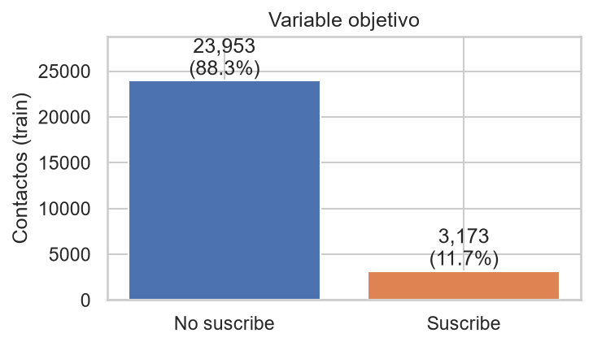
Figura 1. Distribución de la variable objetivo en train. Fuente: Elaboración propia a partir del conjunto de entrenamiento.
Lo que muestran los datos. De los 27,126 registros de train, 23,953 no suscribieron (88.3%) y 3,173 sí (11.7%): cerca de 1 positivo por cada 7.5 negativos. Por el muestreo estratificado, validation y test conservan la misma tasa, con 1,058 positivos cada uno.
Interpretación del grupo. El desbalance es marcado. Un modelo que responda siempre «no» tendría 88.3% de exactitud (accuracy) sin ninguna capacidad de ordenar clientes, por lo que esa métrica queda descartada como criterio principal. Dado que el negocio opera con una capacidad limitada, el modelamiento se evalúa con PR-AUC y con el porcentaje de suscriptores captados en el 20% superior del ranking.

3.2 Hipótesis 1: El perfil del cliente cambia la propensión
Pregunta. ¿La ocupación, la educación, el estado civil y la edad separan a quienes suscriben?
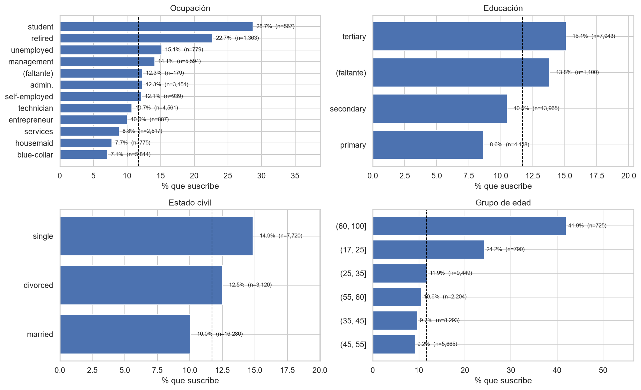
Figura 2. Tasa de suscripción según perfil del cliente. La línea punteada marca la tasa global (11.7%). Fuente: Elaboración propia a partir del conjunto de entrenamiento.
Lo que muestran los datos. Estudiantes (28.7%, n = 567) y jubilados (22.7%, n = 1,363) suscriben entre dos y tres veces más que el promedio; los obreros (blue-collar), el grupo más grande, 7.1%. La tasa sube con el nivel educativo (primaria 8.6%, terciaria 15.1%) y es mayor en solteros (14.9%) que en casados (10.0%). La edad tiene forma de U: menores de 25 años, 24.2%; mayores de 60, 41.9% (n = 725); el tramo de 35 a 55 años, entre 9% y 10%.
Interpretación del grupo. Ocupación y edad cuentan en parte la misma historia (estudiante joven, jubilado mayor), así que sus efectos no son independientes. La forma de U de la edad anticipa que un modelo lineal con age como una sola variable no capturará el patrón, lo que justifica comparar un modelo lineal con modelos de árboles. Los mayores de 60 tienen una tasa muy alta pero son solo el 2.7% de train. Como hipótesis no verificable con estos datos, jubilados y estudiantes tendrían menos obligaciones de crédito y más interés en productos de ahorro de bajo riesgo. En todos los casos son asociaciones observadas en clientes que el banco ya decidió llamar.

3.3 Hipótesis 2: La situación financiera y el historial ordenan mejor que el azar
Pregunta. ¿Quien tiene menos deudas, más saldo o una campaña anterior exitosa suscribe más?
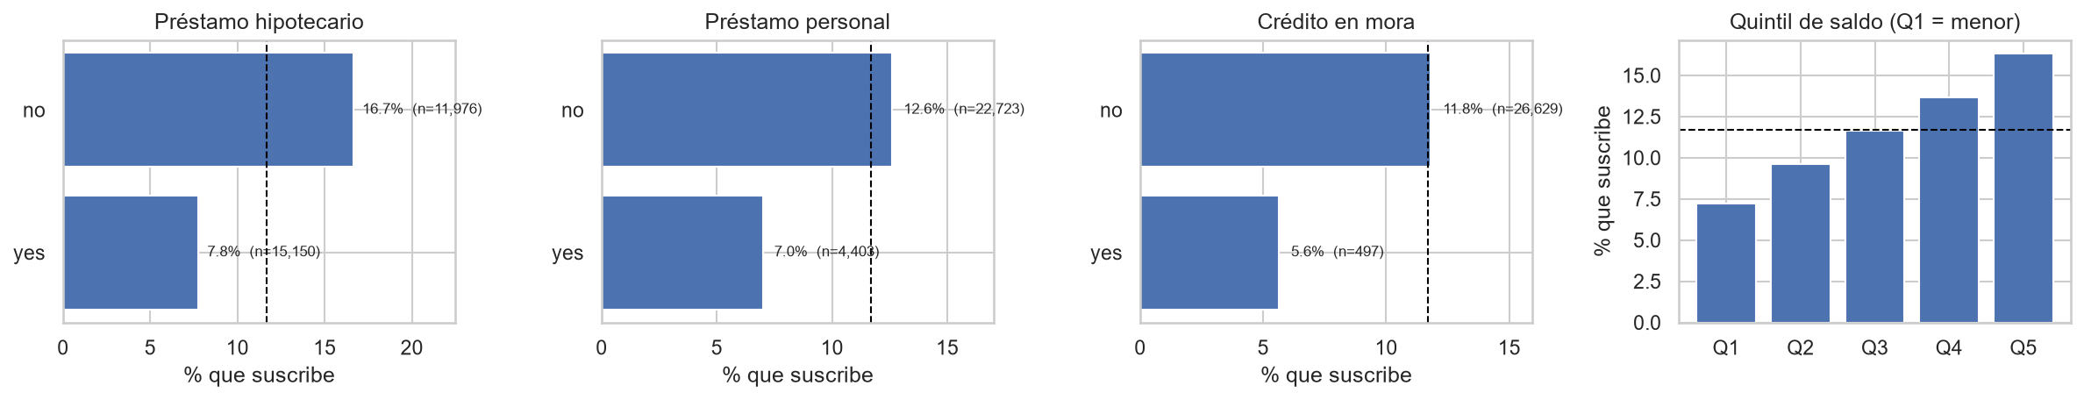
Figura 3. Tasa de suscripción según productos de crédito y quintil de saldo. Fuente: Elaboración propia a partir del conjunto de entrenamiento.
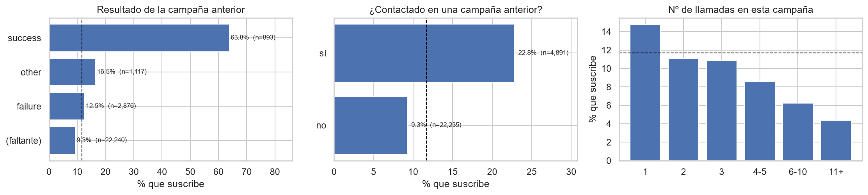
Figura 4. Tasa de suscripción según el historial de contacto con el banco. Fuente: Elaboración propia a partir del conjunto de entrenamiento.
Lo que muestran los datos. Sin hipoteca suscribe el 16.7% y con hipoteca el 7.8%, es decir, más del doble. Sin préstamo personal, 12.6%; con préstamo, 7.0%. La tasa crece de forma ordenada con el saldo: 7.2% en el quintil más bajo y 16.3% en el más alto. En mora hay solo 497 casos, que suscriben el 5.6%. Quien aceptó en la campaña anterior (poutcome = success) vuelve a aceptar el 63.8% de las veces, pero son solo 893 contactos (3.3% de train). Haber sido contactado antes, sea cual sea el resultado, eleva la tasa de 9.3% a 22.8%. Con una sola llamada en la campaña actual la tasa es 14.8%; con más de diez, 4.4%.
Interpretación del grupo. Ninguna variable financiera separa por sí sola (las tasas van de cerca de 6% a 17%), pero todas apuntan en la dirección esperable: un depósito a plazo inmoviliza dinero y quien tiene deudas o poco saldo tiene menos excedente. poutcome = success sí es una señal fuerte y justifica usar una regla de negocio como baseline exigente, con el límite de que solo ordena a la minoría que tiene historial. La caída con campaign no demuestra que insistir reduzca la probabilidad: quien acepta deja de recibir llamadas, de modo que quien acumula muchas es justamente quien venía rechazando (sesgo de selección). Lo que sí se puede afirmar es que un cliente con muchas llamadas acumuladas es mal candidato.

3.4 Hipótesis 3: Los datos cambian a lo largo del tiempo
Pregunta. ¿Importa cuándo se llama? ¿Hay estacionalidad, o las campañas cambiaron durante el periodo?
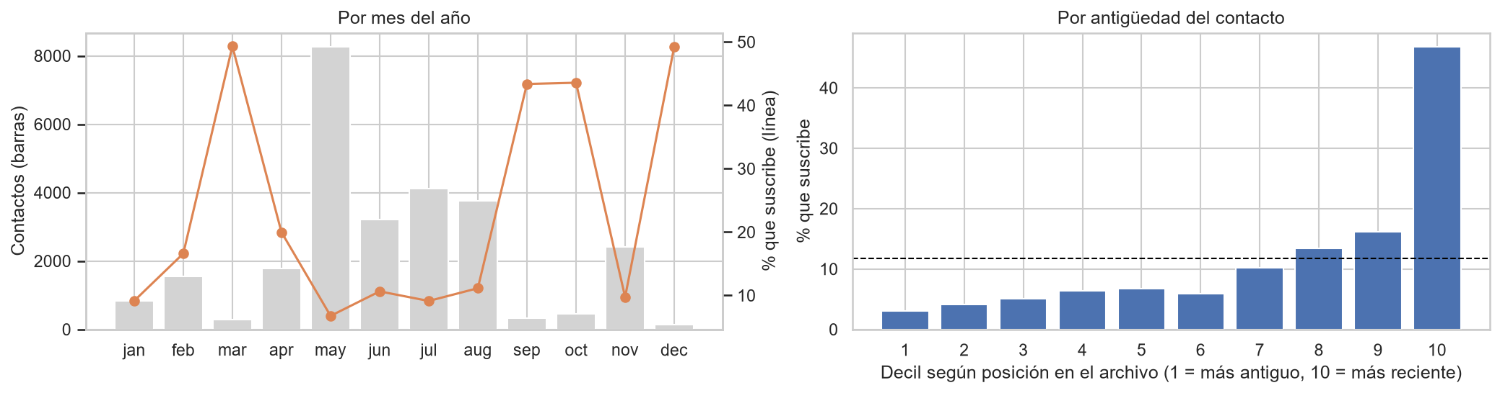
Figura 5. Volumen y tasa de suscripción por mes (izquierda) y tasa por decil de posición en el archivo (derecha; 1 = más antiguo). Fuente: Elaboración propia a partir del conjunto de entrenamiento.
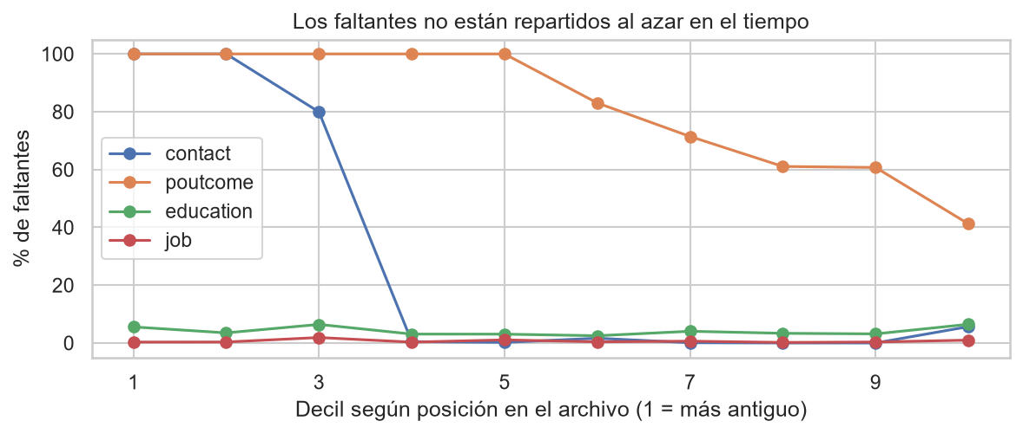
Figura 6. Porcentaje de faltantes por decil de posición en el archivo. Fuente: Elaboración propia a partir del archivo completo.
Lo que muestran los datos. Mayo concentra el mayor volumen (8,259 contactos en train) y tiene la tasa más baja (6.8%). Marzo, septiembre, octubre y diciembre tienen entre 130 y 460 contactos y tasas de 43% a 49%. Como el archivo está ordenado por fecha, la posición de la fila sirve de reloj: la tasa pasa de 3.1% en el decil más antiguo a 46.8% en el más reciente, y en los seis primeros deciles no supera el 7%. Los faltantes de contact son el 100% en los dos primeros deciles y casi desaparecen después; los de poutcome bajan de 100% a cerca de 40%.
Interpretación del grupo. No creemos que marzo sea un mes especialmente bueno. Lo más probable es que el banco haya cambiado su forma de operar: campañas masivas al inicio (2008) y campañas pequeñas sobre clientes mejor seleccionados hacia 2010. En ese caso month estaría etiquetando qué campaña fue más que una estacionalidad estable, y contact = unknown estaría marcando el primer periodo de registro. Es una hipótesis: el dataset no documenta la estrategia de cada campaña. Tiene dos consecuencias: (i) month aparecerá como muy predictiva, pero esa relación puede no repetirse en una campaña futura; (ii) un split aleatorio mezcla periodos y puede dar una imagen optimista frente al uso real. Ambas se miden en la sección 6.5.

3.5 Por qué se excluye la variable duration
Pregunta. Si duration es la variable más relacionada con y, ¿por qué no usarla?
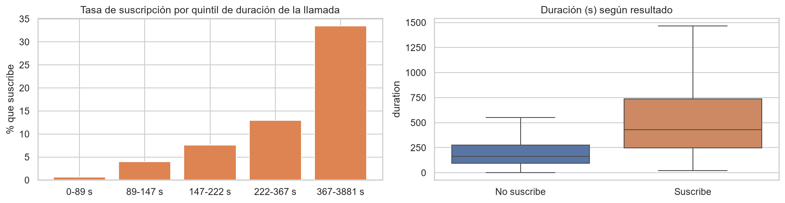
Figura 7. Tasa de suscripción por quintil de duración de la llamada y duración según resultado. Fuente: Elaboración propia a partir del conjunto de entrenamiento.
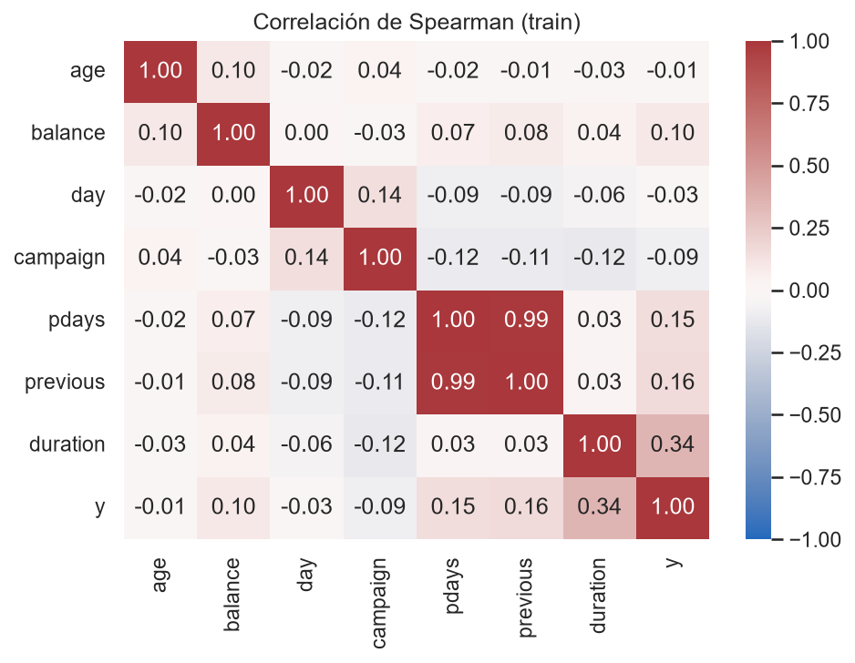
Figura 8. Correlación de Spearman entre variables numéricas y la variable objetivo. Fuente: Elaboración propia a partir del conjunto de entrenamiento.
Lo que muestran los datos. En el quintil de llamadas más cortas (hasta 89 s) suscribe el 0.6%; en el de las más largas (más de 367 s), el 33.4%. La mediana es 431 s cuando hay suscripción y 163 s cuando no. duration tiene la correlación de Spearman más alta con y (0.34); ninguna otra variable numérica supera 0.16. pdays y previous tienen una correlación de 0.99 entre sí.
Interpretación del grupo. La relación es real, pero va en el sentido contrario al que sirve: la llamada es larga porque el cliente está interesado. La duración se conoce recién cuando la llamada termina, y en ese momento ya se sabe el resultado. Usarla sería data leakage: el modelo se vería excelente en el notebook y sería inútil para decidir a quién llamar. Los autores del dataset advierten lo mismo. Por eso duration se excluye, y en la sección 6.5 se mide cuánto inflaría las métricas. La correlación entre pdays y previous es casi un artefacto: ambas toman su valor mínimo en los mismos clientes (los nunca contactados), lo que confirma que conviene separar ese hecho en un indicador propio.

3.6 Distribución de las variables numéricas y valores extremos
Pregunta. ¿Cómo se distribuyen las variables cuantitativas y qué transformaciones requieren?
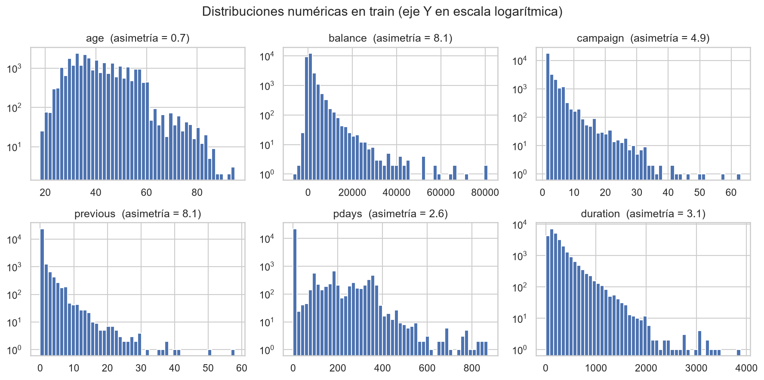
Figura 9. Distribuciones de las variables numéricas en train (eje Y en escala logarítmica). Fuente: Elaboración propia a partir del conjunto de entrenamiento.
Lo que muestran los datos. age es la única variable razonablemente simétrica (asimetría 0.7), con la mayoría de clientes entre 25 y 60 años. balance (asimetría 8.1) tiene saldos negativos y una cola derecha muy larga: la mediana en train es 454 € y en el archivo completo el máximo llega a 102,127 €. campaign (4.9) y previous (8.1) son conteos muy asimétricos: la mitad de los clientes recibió 1 o 2 llamadas, pero hay casos de más de 50. pdays concentra la gran mayoría de sus valores en -1.
Interpretación del grupo. Los saldos negativos son plausibles (sobregiros) y los extremos de balance y campaign parecen clientes reales poco comunes, no errores; eliminarlos sería descartar clientes que el banco sí tendría que puntuar. Se prefiere comprimir la escala con logaritmo en lugar de eliminar filas: esto ayuda a la regresión logística y no afecta a los modelos de árboles. pdays = -1 no es una cantidad sino un código; tratarlo como número le diría a un modelo lineal que «nunca contactado» está junto a «contactado ayer», por lo que se separa en el indicador contactado_antes.

4. ESTRATEGIA DE PARTICIÓN Y PREVENCIÓN DE DATA LEAKAGE

4.1 Estrategia de Separación de Datos (Train / Val / Test)
Estrategia. Hold-out estratificado por y con semilla fija (42), más validación cruzada estratificada de 5 particiones dentro de train.
Tabla 5. Conjuntos de datos y uso de cada uno.
Conjunto | Proporción | Filas | Positivos | Uso
Train | 60% | 27,126 | 3,173 (11.7%) | Ajustar preprocesamiento y modelos; validación cruzada
Validation | 20% | 9,042 | 1,058 (11.7%) | Comparar modelos y fijar el umbral de decisión
Test | 20% | 9,043 | 1,058 (11.7%) | No se usa en el TP1. Reservado para la evaluación final del TF1

Justificación. Con 11.7% de positivos, un 20% deja cerca de mil suscriptores en validation y otros mil en test, suficiente para que las métricas de la clase positiva no dependan de unos pocos casos. La estratificación garantiza la misma tasa en los tres conjuntos. Test se mantiene sin tocar porque en el TF1 se ajustarán hiperparámetros y variables: si se mirara ahora, dejaría de ser una estimación honesta.
Limitación de esta estrategia. El split aleatorio mezcla contactos de 2008 con contactos de 2010. Sirve para comparar modelos entre sí, pero no simula el uso real (entrenar con el pasado y puntuar el futuro). Por eso se añade una prueba temporal como control de robustez (sección 6.5), que pasará a ser el esquema principal en el TF1.

4.2 Protocolo de Prevención de Data Leakage
- duration no entra a X. Incluirla subiría la ROC-AUC de 0.803 a 0.944 y la captura en el top 20% de 63.1% a 86.2%: cifras que no se pueden obtener antes de llamar.
- El split se hace antes de cualquier análisis que involucre a y; el EDA de la sección 3 usa solo train.
- orden solo sirve para la prueba temporal; no es una variable del modelo.
- add_features (crear contactado_antes y reemplazar pdays = -1 por 0) es una regla fija por fila: no estima nada con los datos.
- Imputación, one-hot y escaladores viven dentro del Pipeline y solo se ajustan con train. En la validación cruzada, cada partición ajusta el preprocesamiento con su propio train.
- El umbral de decisión es el cuantil 0.80 de los puntajes de validation (deja por encima al 20%). No se elige con test.
- Las categorías nuevas en datos futuros se ignoran (handle_unknown="ignore").
Riesgo residual. Al no existir identificador de cliente, una misma persona podría estar en train y en validation. No es posible corregirlo con estos datos; se documenta como limitación.

5. FLUJO REPRODUCIBLE DE PREPROCESAMIENTO E INGENIERÍA DE FEATURES

5.1 Decisiones de Limpieza y Tratamiento
Tabla 6. Decisiones de preparación y su justificación.
Problema | Variables | Decisión | Justificación y riesgo asumido
Fuga de información | duration | Se excluye | Solo existe al terminar la llamada
Nombre incorrecto en UCI | day_of_week | Se renombra a day | Toma valores de 1 a 31; sin el año no se puede reconstruir el día de la semana
Faltante informativo | poutcome, contact, education, job | Categoría unknown | Imputar la moda borraría la señal de «sin campaña anterior». Riesgo: en contact el faltante identifica un periodo y el modelo puede aprender algo que no se repetirá
Código centinela | pdays = -1 | contactado_antes = 0 y pdays = 0 | -1 no es una cantidad de días
Asimetría y extremos | balance, campaign, previous, pdays | log1p (con signo en balance) y luego StandardScaler | Se conservan posibles errores de registro, con menor influencia
Duplicados al quitar duration | 16 filas | Se conservan | 0.04%; no hay identificador de cliente
Categóricas nominales | job, marital, education, contact, month, poutcome | One-hot | 48 columnas finales; no hace falta una codificación más compacta
Binarias | default, housing, loan | Una columna 0/1 | Evita columnas redundantes

No se eliminó ninguna fila. La única columna que se descarta es duration.

5.2 Arquitectura del Pipeline (ColumnTransformer)
El flujo es add_features → ColumnTransformer → modelo, implementado con scikit-learn (Pedregosa et al., 2011) en src/features.py. Todo queda en un único objeto Pipeline: al llamar a fit con train se ajustan las transformaciones solo con esos datos, y predict_proba aplica exactamente las mismas a datos nuevos.
Tabla 7. Bloques del ColumnTransformer.
Bloque | Variables | Transformación | ¿Aprende de train?
Numéricas | age, day | StandardScaler | Sí (media y desviación)
Numérica con signo | balance | Logaritmo con signo → StandardScaler | Sí
Conteos | campaign, previous, pdays | log1p → StandardScaler | Sí
Indicador | contactado_antes | Sin cambios | No
Categóricas nominales | job, marital, education, contact, month, poutcome | Faltante → unknown; luego one-hot | Sí (lista de categorías)
Binarias | default, housing, loan | One-hot de una sola columna | Sí

Las 15 columnas de entrada se convierten en 48. El escalado no es necesario para los modelos de árboles, pero sí para la regresión logística; se usa el mismo preprocesamiento en todos para que la comparación sea pareja. El Pipeline completo se guarda en models/modelo_preliminar.joblib junto con el umbral, de modo que la aplicación aplica las mismas transformaciones del entrenamiento.

6. MODELAMIENTO, BASELINE Y EXPERIMENTACIÓN

6.1 Modelo Baseline (Punto de Referencia Inicial)
Se usan dos referencias para responder si el modelo mejora frente a una solución trivial y frente a una simple.
Tabla 8. Baselines evaluados en validation.
Baseline | Definición | PR-AUC | ROC-AUC | Captura top 20% | Lift
Dummy (strategy="prior") | La misma probabilidad para todos: la tasa base | 0.117 | 0.500 | 20.7% | 1.03
Regla de negocio | Primero poutcome = success, luego el resto de contactados antes y al final quienes nunca fueron contactados | 0.245 | 0.616 | 37.3% | 1.87

El lift indica cuántas veces más suscriptores se encuentran en el 20% seleccionado respecto de una selección al azar. La regla casi duplica al azar sin entrenar nada y es la referencia que hay que superar. Su límite es que solo ordena al 19% de clientes con historial; para el 81% restante no tiene criterio.

6.2 Modelos Preliminares
Se compararon tres alternativas con hiperparámetros razonables sin búsqueda (semilla 42): Regresión Logística con class_weight="balanced" y max_iter=2000; Random Forest con 300 árboles, min_samples_leaf=5 y class_weight="balanced_subsample"; e HistGradientBoosting con los valores por defecto de scikit-learn. Cada modelo se evalúa con validación cruzada estratificada de 5 particiones dentro de train y con validation.
Tabla 9. Modelos preliminares: desempeño en validation y en validación cruzada (CV).
Modelo | Por qué se eligió | PR-AUC (val) | ROC-AUC (val) | Captura top 20% | PR-AUC en CV (media ± d.e.)
Regresión Logística | Referencia lineal e interpretable | 0.416 | 0.773 | 56.2% | 0.398 ± 0.011
Random Forest | Captura interacciones y la U de la edad | 0.465 | 0.802 | 63.3% | 0.431 ± 0.006
HistGradientBoosting | Boosting de la misma librería; entrena más rápido y el archivo guardado es liviano | 0.478 | 0.803 | 63.1% | 0.427 ± 0.013

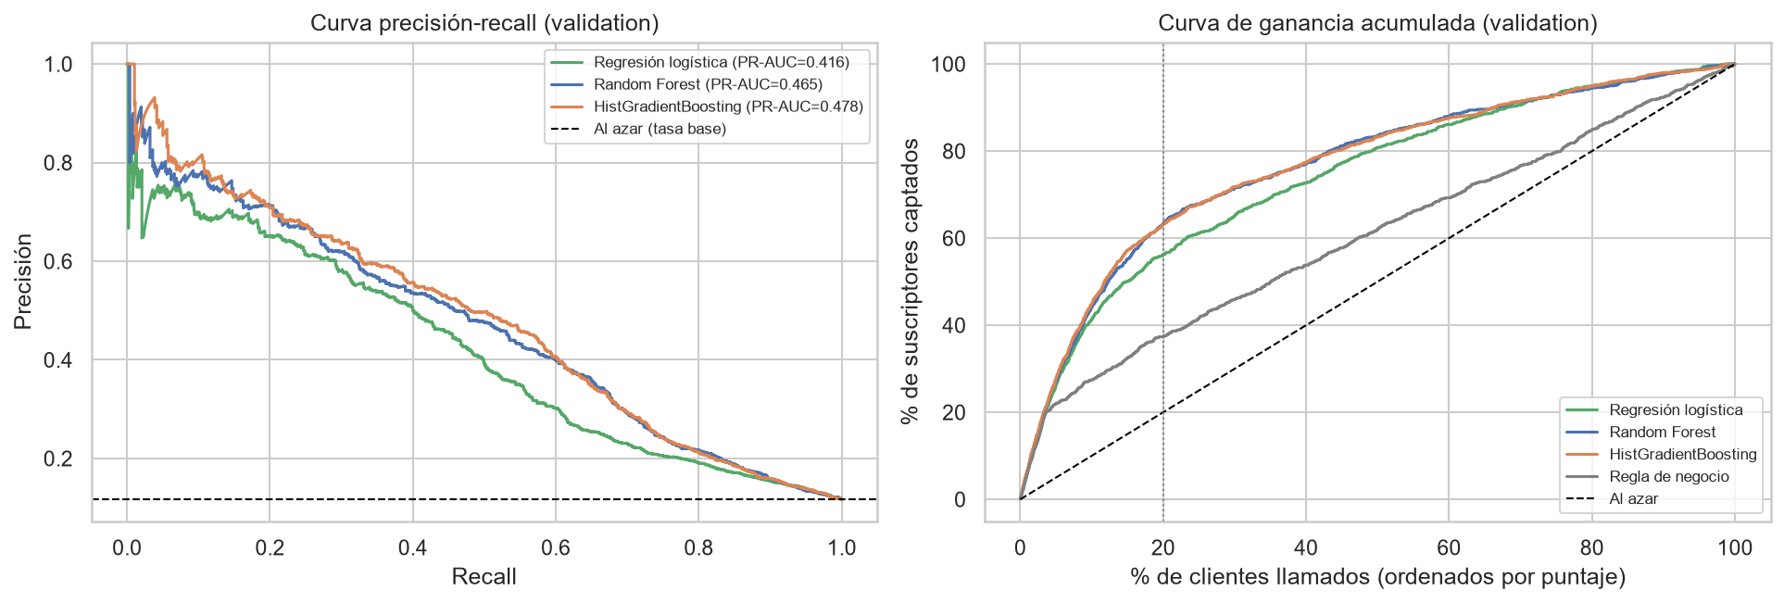
Figura 10. Curva precisión-recall y curva de ganancia acumulada en validation. Fuente: Elaboración propia a partir del conjunto de validación.
Lo que muestran los datos. Los tres modelos superan el 50% de captura y a la regla de negocio (37.3%). Los dos modelos de árboles superan a la regresión logística en todas las métricas. Random Forest e HistGradientBoosting están empatados: la diferencia cambia de signo entre validation y la validación cruzada y es menor que la variación entre particiones.
Interpretación del grupo. En validation, llamar a 1 de cada 5 clientes alcanza a 63 de cada 100 suscriptores, unas 3.2 veces más que al azar y 1.7 veces más que la regla. La ventaja de los árboles es coherente con las relaciones no lineales del EDA, aunque no se ha comprobado que esa sea la causa. HistGradientBoosting queda como modelo preliminar por razones prácticas (entrena más rápido y el artefacto es pequeño), no porque se haya demostrado mejor; la elección definitiva se hará con ajuste de hiperparámetros en el TF1. Un PR-AUC cercano a 0.45 es casi cuatro veces la tasa base, pero queda lejos de 1: sin duration, lo que se sabe del cliente antes de llamar explica solo una parte de la decisión.

6.3 Justificación de las Métricas de Evaluación
El costo relevante no es clasificar mal una fila aislada, sino gastar una llamada en alguien que no va a suscribir o dejar sin llamar a alguien que sí lo haría, dentro de una capacidad fija. Con 11.7% de positivos, la exactitud premia al modelo que siempre dice «no».
Tabla 10. Métricas utilizadas y su papel.
Métrica | Qué responde en este problema | Rol
PR-AUC (average precision) | Qué tan arriba del ranking quedan los suscriptores. Al azar se obtiene la tasa base (0.117). | Principal, para comparar modelos
Captura en el top 20% | Si solo se llama al 20% mejor puntuado, ¿a qué porcentaje de los suscriptores se alcanza? Al azar sería 20%. | Criterio de utilidad del negocio (≥ 50%)
Lift en el top 20% | Cuántas veces mejor que llamar al azar (captura / 0.20). | Misma información en otra escala
ROC-AUC | Probabilidad de que un suscriptor tenga mayor puntaje que un no suscriptor. | Secundaria; no depende de la tasa base y permite comparar el split aleatorio con el temporal
Precisión y recall | De los que se llama, cuántos aceptan; de los que aceptarían, a cuántos se llama. | Describen la decisión una vez fijado el umbral

El dataset no informa el costo por llamada ni el margen por depósito, así que el 20% es un supuesto de capacidad, no un óptimo económico.

6.4 Decisión operativa: umbral y matriz de confusión
Pregunta. Al fijar el umbral en el 20% de capacidad, ¿cuántas suscripciones se captan y cuántas llamadas se desperdician?
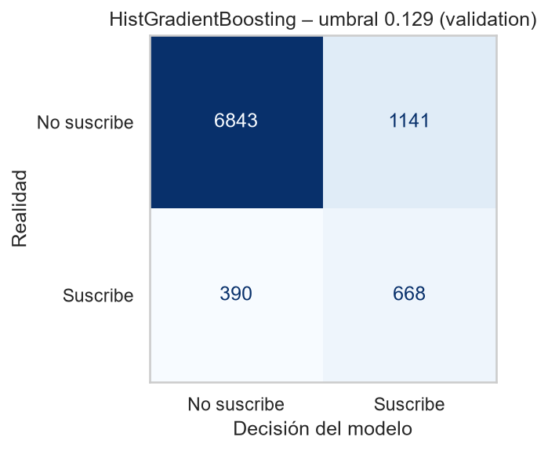
Figura 11. Matriz de confusión de HistGradientBoosting en validation con umbral 0.129. Fuente: Elaboración propia a partir del conjunto de validación.
Lo que muestran los datos. En validation (N = 9,042), con el umbral 0.129 que deja por encima al 20% de los clientes: 668 verdaderos positivos de 1,058 suscriptores reales (recall 63.1%); 1,141 falsos positivos (precisión 36.9%); 390 falsos negativos; y 6,843 verdaderos negativos. Con el umbral habitual de 0.5 el modelo recomendaría llamar solo al 4.9% de los clientes y encontraría al 27.4% de los suscriptores.
Interpretación del grupo. Llamando a 1,809 clientes se alcanza a casi dos tercios de los suscriptores. De cada 100 clientes recomendados suscriben unos 37; al azar serían unos 12. El costo es que 390 suscriptores quedan fuera de la lista y 63 de cada 100 llamadas recomendadas siguen sin vender. Qué error pesa más depende de costos que no tenemos; por eso se reporta la curva de ganancia completa y no un solo punto. El valor 0.129 no debe leerse como «12.9% de probabilidad»: todavía no se ha verificado la calibración de los puntajes.

6.5 Pruebas de robustez
Tres comprobaciones para no depender de una sola cifra. Ninguna usa el conjunto de test.
Tabla 11. Efecto de incluir duration y de excluir month y day (HistGradientBoosting, validation).
Variante | PR-AUC | ROC-AUC | Captura top 20%
Modelo del proyecto (sin duration) | 0.478 | 0.803 | 63.1%
Con duration (solo como referencia) | 0.649 | 0.944 | 86.2%
Sin month ni day | 0.425 | 0.773 | 55.9%

Prueba temporal. Se unieron train y validation, se ordenaron por su posición original en el archivo y se entrenó con el 80% más antiguo para evaluar en el 20% más reciente. La tasa de suscripción es 6.8% en el tramo antiguo y 31.3% en el reciente.
Tabla 12. Prueba temporal: entrenar con el pasado y evaluar en el periodo más reciente.
Modelo | PR-AUC | ROC-AUC | Captura top 20% | Lift
Regresión Logística | 0.488 | 0.686 | 36.5% | 1.83
Random Forest | 0.472 | 0.683 | 31.8% | 1.59
HistGradientBoosting | 0.478 | 0.680 | 34.0% | 1.70
Regla de negocio | 0.445 | 0.612 | 32.4% | 1.62
Al azar | 0.313 | 0.500 | 20.0% | 1.00

En esta prueba los PR-AUC no son comparables con los de la Tabla 9 porque la tasa base es otra (0.313 en lugar de 0.117); la comparación se hace con ROC-AUC, captura y lift.
Lo que muestran los datos. (i) Con duration la captura sube de 63.1% a 86.2%. (ii) Sin month ni day baja a 55.9%, todavía por encima del criterio de 50% y de la regla. (iii) En la prueba temporal la ROC-AUC cae de cerca de 0.80 a 0.68 en los tres modelos y la captura queda entre 31.8% y 36.5%; el modelo preliminar supera a la regla por solo 1.6 puntos y Random Forest queda por debajo de ella. La regresión logística es la que mejor resiste.
Interpretación del grupo. El salto con duration confirma la fuga: esas cifras no se podrían obtener en la práctica. El resultado no depende solo del calendario, pero cerca de una quinta parte de la ventaja sobre la regla proviene de month y day, que es la parte menos confiable. El resultado más importante del TP1 es el de la prueba temporal: el criterio de utilidad se cumple con split aleatorio y no se cumple cuando se simula el uso real. Nuestra hipótesis es que el banco cambió su forma de seleccionar clientes hacia el final del periodo, de modo que el modelo aprendió patrones de las campañas masivas que no se trasladan a las campañas selectivas; no podemos verificarlo con estos datos. Que el modelo más simple resista mejor sugiere que los árboles se ajustan en exceso a particularidades del periodo de entrenamiento. Las cifras de la sección 6.2 describen qué tan bien se ordenan clientes dentro del mismo periodo; no son una estimación de cómo funcionaría el modelo en la siguiente campaña.

6.6 Primera mirada a las variables que usa el modelo
Pregunta. ¿El modelo se apoya en lo que mostró el EDA?
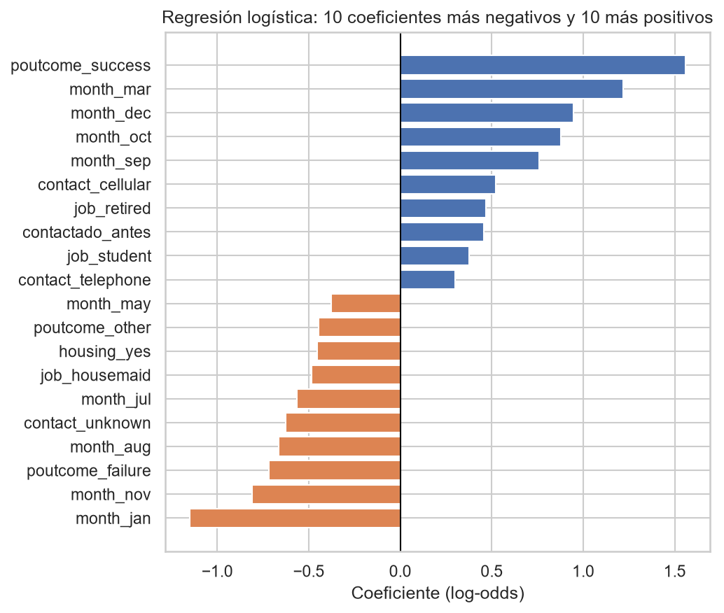
Figura 12. Regresión logística: los diez coeficientes más negativos y los diez más positivos. Fuente: Elaboración propia a partir del conjunto de entrenamiento.
Lo que muestran los datos. Los coeficientes más positivos son poutcome_success (+1.56), cuatro meses de pocas llamadas (month_mar +1.22, month_dec +0.95, month_oct +0.88, month_sep +0.76), contact_cellular (+0.52), job_retired (+0.47), contactado_antes (+0.46) y job_student (+0.38). Los más negativos son month_jan (-1.15), month_nov (-0.81), poutcome_failure (-0.72), month_aug (-0.66), contact_unknown (-0.62), month_jul (-0.57), job_housemaid (-0.48) y housing_yes (-0.45).
Interpretación del grupo. Hay coherencia con el EDA: historial de éxito, jubilados, estudiantes y ausencia de hipoteca empujan hacia la suscripción. Sin embargo, nueve de los veinte coeficientes más grandes son meses y contact_unknown también pesa, lo que respalda la preocupación de la sección 6.5: una parte del modelo reconoce en qué campaña ocurrió el contacto. Estos coeficientes provienen de un modelo con variables correlacionadas entre sí, así que no deben leerse como el efecto individual de cada variable ni como efectos causales. No es todavía el análisis de interpretabilidad, que corresponde al TF1.

7. ANÁLISIS CRÍTICO, ESTADO DEL PROYECTO Y PLAN HACIA EL TF1

7.1 Principales hallazgos
- Solo el 11.7% de los contactos termina en suscripción y la variable más predictiva (duration) no puede usarse. Excluirla baja la ROC-AUC de 0.94 a 0.80: es el precio de un modelo utilizable.
- Con información previa a la llamada, un modelo de boosting capta el 63% de los suscriptores llamando al 20% de los clientes, frente a 37% de una regla de negocio y 20% del azar. Esto vale para contactos del mismo periodo de entrenamiento.
- Las señales más fuertes son el resultado de la campaña anterior, el perfil (jubilados y estudiantes), no tener préstamos y el mes del contacto.
- Los datos cambian mucho en el tiempo. Entrenando con el pasado y evaluando en el periodo más reciente, la captura cae a 32-37% y el modelo apenas iguala a la regla de negocio.

7.2 Problemas no resueltos
- No sabemos cuánto del rendimiento se sostendría en una campaña nueva. Es el problema principal.
- Random Forest e HistGradientBoosting están empatados; todavía no hay base para elegir.
- No se ha verificado la calibración de los puntajes.
- El umbral se fijó con un supuesto de capacidad (20%), no con costos reales.
- month y contact = unknown actúan como marcadores de periodo; no se ha decidido si mantenerlas.

7.3 Limitaciones y lo que no puede concluirse
- De los datos. Un solo banco portugués, 2008-2010, durante una crisis financiera; sin año explícito; sin identificador de cliente; sin variables macroeconómicas; solo clientes que el banco eligió llamar.
- Del modelo. Hiperparámetros sin ajustar; un solo split aleatorio más validación cruzada; rendimiento dependiente del periodo.
- De las conclusiones. El modelo describe asociaciones, no causas. No permite afirmar que llamar en cierto mes o por celular aumente las suscripciones, ni cómo respondería un cliente que el banco nunca seleccionó. Tampoco hay base para generalizar a otro banco, país o época.

7.4 Plan de trabajo hacia el TF1
Tabla 13. Actividades previstas para el Trabajo Final.
Actividad | Motivo (evidencia del TP1) | Herramienta prevista
Validación temporal como esquema principal (particiones crecientes sobre orden) | La prueba temporal contradice al split aleatorio | TimeSeriesSplit
Decidir si se mantienen month, day y contact = unknown, comparando variantes bajo validación temporal | Sección 6.5 y coeficientes de la sección 6.6 | Experimentos registrados en MLflow
Ajuste de hiperparámetros de los tres modelos optimizando PR-AUC | Empate entre modelos sin ajustar | Optuna con validación cruzada
Calibración de puntajes y elección de umbral con escenarios de costo | El umbral actual se basa en un supuesto | CalibratedClassifierCV, curvas de calibración
Segmentación de clientes para ver si el error se concentra en algún perfil | Efectos no lineales y grupos pequeños con tasas muy altas | K-Means con PCA o UMAP
Interpretabilidad global y local | Solo se tienen coeficientes de la regresión logística | SHAP, importancia por permutación
Análisis de errores por segmento y por periodo | 390 suscriptores quedan fuera del top 20% en validation | Notebook dedicado
Completar y desplegar la aplicación | Existe un prototipo local en Streamlit | Streamlit Community Cloud
Evaluación final única sobre test | Test sigue sin usarse | —

8. MATRIZ DE DECISIONES DE HERRAMIENTAS
Tabla 14. Herramientas elegidas, alternativas consideradas y justificación.
Necesidad | Herramienta elegida | Alternativa considerada | Justificación
Obtención de datos | ucimlrepo + copia en data/raw | Descarga manual del archivo | Descarga reproducible desde la fuente oficial; la copia local evita depender de la disponibilidad de UCI
EDA | pandas + matplotlib / seaborn | Reporte automático (ydata-profiling) | Un reporte automático genera muchos gráficos sin pregunta detrás; se prefirió un gráfico por pregunta
Preparación | Pipeline + ColumnTransformer | Transformar el DataFrame a mano | Ajusta las transformaciones solo con train, se aplica igual a datos nuevos y se guarda junto al modelo
Separación | Hold-out estratificado 60/20/20 + StratifiedKFold | Split temporal como esquema principal | Permite comparar modelos con suficientes positivos; el temporal se usa como prueba de robustez y será el principal en el TF1
Baseline | DummyClassifier + regla de negocio | Solo Dummy | El Dummy es demasiado fácil de superar; la regla representa lo que el banco haría sin modelo
Modelamiento | Regresión Logística, Random Forest, HistGradientBoosting | XGBoost / LightGBM | Cubren modelo lineal y árboles con una sola librería; el boosting externo queda como opción del TF1
Métricas | PR-AUC, captura y lift en top 20%, ROC-AUC | Accuracy | Con 11.7% de positivos la exactitud es engañosa; la captura responde la pregunta del negocio
Persistencia | joblib | pickle / ONNX | Formato habitual para objetos de scikit-learn; suficiente para la aplicación
Experimentación (TF1) | Optuna + MLflow | GridSearchCV | Pendiente
Interpretabilidad (TF1) | SHAP + importancia por permutación | Solo coeficientes | Pendiente
Despliegue (TF1) | Streamlit | FastAPI | Prototipo local disponible; una interfaz es más útil para la demostración que un servicio

9. REPOSITORIO, REPRODUCIBILIDAD Y USO DE IA GENERATIVA

9.1 Repositorio y entregables
Enlace al repositorio: https://github.com/Ravit18/data-mining-tools-tp
Enlace del despliegue: https://data-mining-tools-tp.streamlit.app/
Tabla 15. Estructura del repositorio.
Ruta | Contenido
notebooks/01_eda.ipynb | Problema, dataset, EDA y diagnóstico de calidad (ejecutado)
notebooks/02_preparacion_y_modelos.ipynb | Split, pipeline, baselines, modelos, pruebas de robustez y plan (ejecutado)
src/ | config.py, data.py, features.py y evaluate.py: lógica reutilizada por notebooks y aplicación
data/raw/bank_marketing.csv | Datos originales sin modificar
models/modelo_preliminar.joblib | Pipeline completo y umbral
reports/ | Figuras y tablas de métricas exportadas por los notebooks
streamlit_app.py | Prototipo de la aplicación (avance del TF1)
requirements.txt, requirements-dev.txt, README.md | Dependencias con versiones fijas e instrucciones de ejecución

Reproducción. Con Python 3.11 o superior: instalar requirements-dev.txt y ejecutar los dos notebooks en orden. Toda la aleatoriedad usa la semilla 42 definida en src/config.py, por lo que las cifras de este informe se reproducen.

9.2 Declaración de uso de IA generativa
Se utilizó un asistente de IA generativa (Claude, de Anthropic) como apoyo técnico para estructurar el repositorio y del prototipo de la aplicación, y para revisar la redacción y la consistencia de las cifras de este informe. El grupo ejecutó el código, verificó los resultados y es responsable del análisis, las interpretaciones y las conclusiones presentadas.

10. REFERENCIAS BIBLIOGRÁFICAS
Moro, S., Cortez, P., & Rita, P. (2014). A data-driven approach to predict the success of bank telemarketing. Decision Support Systems, 62, 22-31. https://doi.org/10.1016/j.dss.2014.03.001
Moro, S., Rita, P., & Cortez, P. (2014). Bank Marketing [Dataset]. UCI Machine Learning Repository. https://doi.org/10.24432/C5K306
Pedregosa, F., Varoquaux, G., Gramfort, A., Michel, V., Thirion, B., Grisel, O., Blondel, M., Prettenhofer, P., Weiss, R., Dubourg, V., Vanderplas, J., Passos, A., Cournapeau, D., Brucher, M., Perrot, M., & Duchesnay, É. (2011). Scikit-learn: Machine learning in Python. Journal of Machine Learning Research, 12, 2825-2830.

